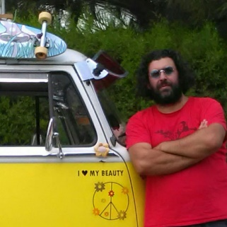
Αντώνης Θεοχάρους
Συντονιστής

Ο Δρ Αντώνης Θεοχάρους είναι Αναπληρωτής Καθηγητής και Διευθυντής του Ερευνητικού Κέντρου Κοινωνικής Έρευνας και Περιφερειακής Ανάπτυξης Ηράκλειτος. Έχει διατελέσει εθνικός εκπρόσωπος για την Κύπρο για την Επιτροπή Προγράμματος Κοινωνικών και Ανθρωπιστικών Επιστημών του Ορίζοντα και του 7ου Προγράμματος Πλαισίου της ΕΕ. Ο Δρ Θεοχάρους έχει επίσης υπηρετήσει ως Εθνικός Συντονιστής για δύο έργα ESFRI: την Ευρωπαϊκή Κοινωνική Έρευνα (ESS) και την Ψηφιακή Ερευνητική Υποδομή για τις Τέχνες και τις Ανθρωπιστικές Επιστήμες (DARIAH). Ενήργησε επίσης ως επιστημονικός συντονιστής για περισσότερα από 30 ερευνητικά έργα που χρηματοδοτούνται από την ΕΕ ή εθνικά, συμπεριλαμβανομένης της ανάπτυξης της στρατηγικής Έξυπνης Εξειδίκευσης για την Κυπριακή Δημοκρατία. Η έρευνά του είναι διεπιστημονική και επικεντρώνεται στις αποκλίνουσες συμπεριφορές, το έγκλημα και τη χρήση ουσιών, τους δεσμούς μεταξύ της πολιτικής αστάθειας και της τουριστικής ανάπτυξης και των πολιτικών καινοτομίας ως εργαλεία για την περιφερειακή αναγέννηση. Έχει δημοσιεύσει σε κορυφαία ακαδημαϊκά περιοδικά για θέματα όπως η πολιτική αστάθεια και η τουριστική ανάπτυξη, η διαπολιτισμική εξέταση του αντίκτυπου της πολιτικής αστάθειας στην τουριστική ανάπτυξη σε περιφερειακό επίπεδο, διάφορα μοντέλα επιλογής τουριστικού προορισμού και απεικονίσεις των μέσων μαζικής ενημέρωσης διαφόρων πτυχών της πολιτικής αστάθειας.

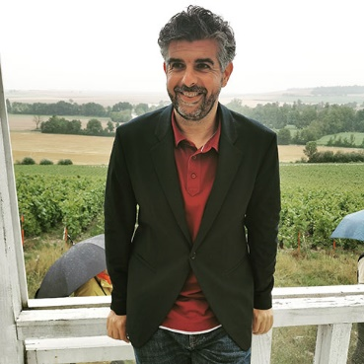
Πέτρος Κοσμάς
Αναπληρωτής Συντονιστής

Ο Δρ. Πέτρος Κοσμάς είναι Λέκτορας στο Τμήμα Διοίκησης Ξενοδοχείων και Τουρισμού (HTM) του Τεχνολογικού Πανεπιστημίου Κύπρου (CUT). Υπηρετεί επίσης ως Βοηθός Συντονιστής και Ερευνητής στο Ερευνητικό Κέντρο Κοινωνικής Επιστήμης και Περιφερειακής Ανάπτυξης «ΗΡΑΚΛΗΤΟΣ» του Τεχνολογικού Πανεπιστημίου Κύπρου. Έλαβε το διδακτορικό και το μεταπτυχιακό του στη «Βιώσιμη Ανάπτυξη» από το Χαροκόπειο Πανεπιστήμιο Αθηνών (HUA), Ελλάδα. Ως Ειδικός Επιστήμονας την περίοδο 2006-2008 είχε διδακτικά και ερευνητικά καθήκοντα στο Χαροκόπειο Πανεπιστήμιο Αθηνών. Το 2012 τοποθετήθηκε ως Μεταδιδακτορικός Ερευνητής στο Τμήμα ΗΤΜ. Από το 2013 έως το 2019 υπηρέτησε ως Συντονιστής του Τμήματος Διοίκησης Επιχειρήσεων στο Cyprus College. Από το 2017 εκπροσωπεί το Ερευνητικό Κέντρο «ΗΡΑΚΛΗΤΟΣ» και το Τμήμα Διοίκησης Ξενοδοχείων και Τουρισμού του ΤΕΠΑΚ στο δίκτυο UNITWIN-UNESCO «Culture, Tourism and Development» Τα ερευνητικά του ενδιαφέροντα αφορούν στην κατανόηση των διαδικασιών προς την Αειφόρο Ανάπτυξη και την Πολιτιστική Ποικιλομορφία στον κόσμο μέσω του Υπεύθυνου Τουρισμού και Αγροτικής Ανάπτυξης.

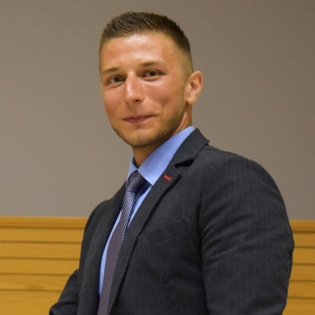
Χρήστος Αντρέεβ
Ερευνητικός Συνεργάτης

Ο Χρήστος Αντρέεβ είναι Υποψήφιος Διδάκτωρ στο Τμήμα Διοίκησης Ξενοδοχείων και Τουρισμού του Τεχνολογικού Πανεπιστήμιου Κύπρου και Ερευνητικός Συνεργάτης στο Ερευνητικό Κέντρο Κοινωνικής Επιστήμης και Περιφερειακής Ανάπτυξης «ΗΡΑΚΛΗΤΟΣ». Ο Χρήστος είναι κάτοχος πτυχίου Επικοινωνίας & Σπουδών Διαδικτύου (Marketing, Web-Design, Multimedia, Research) και μεταπτυχιακού τίτλου στην Επιχειρηματικότητα και Διοίκηση Μικρομεσαίων Επιχειρήσεων (Management, Marketing, Finance, Startups) στο Τεχνολογικό Πανεπιστήμιο Κύπρου . Έχει εμπειρία σε ανάπτυξη ιστοσελίδων, ψηφιακό μάρκετινγκ, σχεδιασμό εφαρμογών κινητών τηλεφώνων, εφαρμογών επαυξημένης πραγματικότητας, πολυμέσων, βελτιστοποίηση μηχανών αναζήτησης (SEO), γραφικό σχεδιασμό, επεξεργασία βίντεο, και σχεδιασμό επιφάνειας χρήστη (UI) και μελέτης εμπειρίας χρήστη (UX). Ο χρήστος ήταν ιδρυτικό μέλος, Chief Product Officer (CPO) και Chief Creative Officer (CCO) νεοφυούς καινοτόμας εταιρείας τεχνολογίας με έδρα την Κύπρο.

